PLAN DE PRÉVENTION ET DE LUTTE CONTRE LES VIOLENCES À L’ÉCOLE ET LE HARCÈLEMENT ENTRE ÉLÈVES.
Agir sur le harcèlement et les cyberviolences par le climat scolaire.

Circonscription :
École : Téléphone :
Adresse postale : Messagerie :

Mettre en œuvre un programme d'actions dans les écoles de lutte contre les violences scolaires et le harcèlement entre élèves.
Textes de référence :
LOI n° 2022-299 du 2 mars 2022 visant à combattre le harcèlement scolaire
LOI n°2019-791 du 26 juillet 2019 : Pour une école de la confiance - Article 5
« Art. L. 511-3-1. -Aucun élève ne doit subir, de la part d'autres élèves, des faits de harcèlement ayant pour objet ou pour effet une dégradation de ses conditions d'apprentissage susceptible de porter atteinte à ses droits et à sa dignité ou d'altérer sa santé physique ou mentale. »
Circulaire n° 2013-100 du 13-8-2013 : Prévention et lutte contre le harcèlement à l'École

La méthode :
La méthode Pikas dite « méthode de la préoccupation partagée » consiste en une série d'entretiens
individuels avec les élèves impliqués dans une situation d'intimidation scolaire en tant qu'intimidateur
présumé, cible (victime) et/ou témoin. L'approche est non blâmante. Les professionnels qui mènent les
entretiens n'ont pas pour but de rechercher les responsabilités et de sanctionner les auteurs présumés.
L'objectif est de faire partager une «préoccupation » pour la situation de la cible par toutes les
personnes impliquées et ainsi de permettre à chacun de sortir positivement de ce processus afin que
l'intimidation cesse.
Les membres du pôle ressource 1er degré de la circonscription de : …………………………………..

Fonction | Nom - Prénom | Répartition

Contact :
⎫ Par téléphone : ………………………………….
⎫ Par mail : …………………………………………

Information donnée aux familles :
Chaque parent est informé de la mise en œuvre de dispositif lors de la réunion de rentrée. Le point
suivant est inscrit dans le règlement intérieur de l’école :
Règlement intérieur (En référence au Règlement type, dans le paragraphe 2 "Droits et obligations des
membres de la communauté éducative" paragraphe 2.1 "Les élèves" puis "droits et obligations")
« Les élèves doivent être préservés de tout propos ou comportement humiliant et respectés dans leur
singularité. En outre, ils doivent bénéficier de garanties de protection contre toute violence physique et morale ».
A ce titre, lors d'une possible situation d'intimidation scolaire rencontrée au sein de l'école, un ou
plusieurs élèves peuvent être entendus par un ou deux enseignants du pôle ressource avec l’accord de
l'inspectrice de l’Éducation nationale de la circonscription.

Cadre général :
Ce programme est élaboré par l’école pour trois ans avec l’aval de l'ensemble de la communauté éducative. Il est présenté au dernier conseil d’école. L'article R. 421-20 du code de l'éducation prévoit qu’un plan de prévention de la violence soit adopté et intégrant la prévention du harcèlement entre élèves. L’inscription de l’école dans le programme pHARe en est la garantie. (Cf. Loi du 2 mars 2022)
Ce programme sera régulièrement évalué (tous les ans). Un avenant sera rédigé en fin d’année scolaire et pourra amener l’équipe à en prévoir l’ajustement si nécessaire (prolongation de l’action qui vient de se finir ou poursuite du plan initialement élaboré).
Il sera mis en œuvre dans le cadre du comité d'éducation à la santé et à la citoyenneté (CESC).
Les travaux scientifiques menés sur le plan international montrent que la prévention et la prise en charge du harcèlement sont efficaces lorsqu’elles s’inscrivent dans une approche globale, celle de l’amélioration du climat scolaire.
En agissant sur différents facteurs (Cf. 7 axes), la prévention du harcèlement entre pairs est particulièrement efficace, le repérage des situations est facilité et la prise en charge plus complète.
S’informer sur les ressources disponibles pour élaborer le plan de prévention de l’école.
Le site du Ministère de l’Éducation Nationale, de la jeunesse et des sports (MENJS) met à disposition du public :
- des modalités d’actions à mettre en œuvre dès lors qu’une situation s’avère déclarée (onglet « que faire ? »).
- des ressources permettant de sensibiliser les élèves et la communauté éducative (modalités du concours « non au harcèlement », divers outils de campagne de sensibilisation, guides thématiques, plan de prévention, cahier d’activités pour l’élève, témoignages, …).
- un numéro d’appel national (3020) permettant la prise en charge de tout signalement
L’infographie en ANNEXE 2 du document précise les 7 facteurs (ou axes) d’amélioration du climat scolaire sur lesquels il est possible d’agir :
- stratégie d’équipe
- pédagogie et coopération
- justice scolaire
- des élèves acteurs de la prévention
- coéducation
- partenariat
- qualité de vie à l’école
Le site EDUSCOL précise l’enjeu majeur lié à l’amélioration de la qualité de vie à l’école et porté par la politique publique en matière d’éducation.
Il fait référence à l’importance de mesurer le climat scolaire (enquêtes et outils de pilotage) et propose la consultation d’un site dédié au climat scolaire où peuvent être consultées des ressources scientifiques et pratiques.

Les modalités d’écriture du plan de prévention :

Dans le cadre d’une concertation en équipe, un diagnostic est élaboré. Il prend pour référence le document proposé en ligne par CANOPE : «Outil pour un autodiagnostic 1er degré ».
L’ANNEXE 3 constitue une notice d’accompagnement simplifiée que l’équipe peut utiliser à cet effet et pour analyser les sept facteurs d’amélioration du climat scolaire.
À la page 9 du document proposé par CANOPE, des questions permettent de nourrir le diagnostic partagé de l’existant :
Questions concernant les éléments contribuant à un climat scolaire positif | Que faisons-nous dans notre école à ce sujet? | Que devons-nous faire d’autre?
•Avons-nous un protocole clair de détection et de prise en charge du harcèlement ? (le joindre au plan de prévention)

•Avons-nous un protocole explicite d’intervention en cas de violence ?

•Existe-t-il un protocole de gestion de crise dans l’école ?

•Qui sont nos partenaires identifiés en cas d’incident ?

•Quel retour d’expériences faisons-nous après des incidents

Ensuite, un axe obligatoire complété d’un second, voire d’un troisième seront choisis et détaillés pour chaque année scolaire. Cela constitue le plan de prévention de l’école (voir document cadre ci-après, page 4 ).

Après validation par l’IEN, le plan de prévention sera présenté en conseil d’école de l’année scolaire (1er ou 2nd conseil d’école)

Comme cela l’a été précisé, un avenant au plan de prévention sera ensuite rédigé en septembre de chaque année (prolongement de (s) l’axe(s) retenu(s) ou poursuite du plan envisagé.

En ANNEXE 1, un exemple de plan de prévention est mis à disposition.

LE PLAN DE PREVENTION DE LUTTE CONTRE LES VIOLENCES SCOLAIRES ET HARCELEMENT ENTRE ÉLÈVES - ANNÉES 2022-2025
OBJECTIFS | AXE N° 1 (obligatoire)  --------------------------------- | AXE N°2  --------------------------------- | AXE N°3  ---------------------------------
Descriptifs de (s) action(s) envisagée(s)

Les compétences psycho-sociales travaillées chez l’élève

Partenariat(s) : modalités d’intervention

Les critères d’évaluation retenus

Souhaits d’accompagnement, de formation

Echéancier prévu (calendrier/durée)

Date de présentation prévue au conseil d’école :

Avis et conseils éventuels de l’inspecteur (trice) de l’éducation Nationale : Date et signature :

ANNEXE 1 - UN EXEMPLE DE PLAN DE PRÉVENTION
OBJECTIFS | AXE N° 1  Stratégie d’équipe | AXE N°2  Justice scolaire | AXE N°3  Coéducation
Descriptifs de (s) action(s) envisagée(s) | Nécessité d’harmoniser les réponses dans la gestion de conflits entre élèves | Faire connaître, expliquer et faire respecter les principes de la loi (règles) | Mettre en oeuvre les conditions pour que les parents se sentent bienvenus dans l’école
Les compétences psycho-sociales travaillées chez l’élève |  | - Etre habile dans les relations interpersonnelles.  - Avoir de l’empathie et être bienveillant envers les autres  - Savoir gérer ses émotions.
Descriptifs des actions envisagées | - Rencontres pour harmoniser les pratiques entre PE mais aussi avec l’ensemble de la communauté éducative (ATSEM, AESH, personnels des temps périscolaires, représentants des parents d’élèves, …)  - Tutorat/échanges de pratiques entre partenaires (Education Nationale et autres). | -Développer les conseils d’élèves au sein de chaque classe  - Explicitation et renforcement du rôle du délégué  -Former à la médiation par les pairs  Co-construire des règles de vie à l’école et/ ou lors activités sportives et culturelles  Faire participer les classes à des projets de sensibilisation (non au harcèlement,..) | Ouvrir l’école aux parents :  - Mise en oeuvre d’un « protocole d’accueil des parents » :  - Développer les moments festifs, l’association à des projets culturels,…
Partenariat(s) : modalités d’intervention ou personnes ressources | Directeur référent vie scolaire, équipe de circonscription, EMS,… | Conseil d’école, OCCE, USEP, Directeur vie scolaire | DDEN, Représentants des parents d’élèves,...
Les critères d’évaluation retenus | Relevé du nombre d’incivilités, d’incidents et d’actes de violence dans l’école | Relevés des ressentis des élèves sur le plan de la justice scolaire en amont et en aval de l’action. | Nombre d’incidents et de conflits avec les familles
Souhaits d’accompagnement, de formation | Formation à la notion de « sanction éducative » | Construction des règles de vie dans l’école  Comment animer les conseils d’élèves ?
Echéancier prévu (calendrier/durée) | Année scolaire 2022-2023 | Année scolaire 2023-2024 | Année scolaire 2024-2025

ANNEXE 2 – INFOGRAPHIE : plan de prévention du harcèlement entre élèves
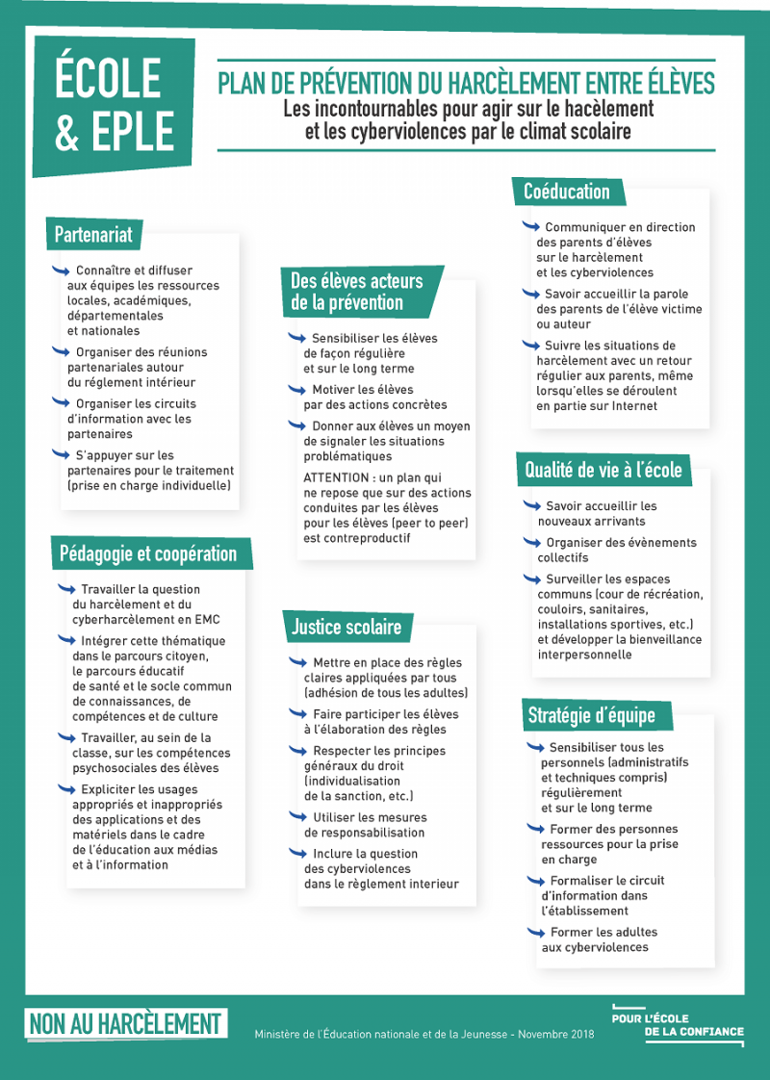
ANNEXE 3 - Notice d’accompagnement pour aider les équipes dans l’analyse des 7 facteurs. (Cf. : « Outil pour un autodiagnostic 1er degré - CANOPE)
Les 7 facteurs (ou axes) d’amélioration du climat scolaire sur lesquels il est possible d’agir :
- Stratégie d’équipe
- Pédagogie et coopération
- Justice scolaire
- Des élèves acteurs de la prévention
- Coéducation
- Partenariat
- Qualité de vie à l’école

Une aide au questionnement par facteur :
- Stratégie d’équipe :

Questions pour un climat scolaire positif | Que faisons-nous dans notre école à ce sujet ? | Que devons-nous faire d’autres ?
Que faisons-nous pour que les élèves, les parents, les équipes éducatives et les autres membres de la communauté éducative se sentent bien, bienvenus et respectés ?

Comment promouvons-nous la valorisation des différences et une culture du respect de tous ?

Comment promouvons-nous la compréhension et le développement de relations constructives au sein de l’équipe ?

Comment créons-nous un environnement dans lequel les élèves se sentent encouragés à demander de l’aide ?

- Pédagogie et coopération :

Questions pour un climat scolaire positif | Que faisons-nous dans notre école à ce sujet ? | Que devons-nous faire d’autres ?
Avons-nous collectivement des attentes élevées sur les apprentissages de tous les élèves dans notre école ?

Comment créons-nous cette ambition ?

Comment aidons-nous chaque élève à réussir ?

Comment peut-on intégrer une approche positive de façon permanente dans l’enseignement et l’évaluation ?

Est6ce que nous discutons, modélisons et renforçons cette approche dans la classe et dans la vie de l’école ?

L’équipe éducative promeut-elle le sens d’appartenance et de lien à l’école chez les élèves et les parents ?

Que fait-on pour fournir à l’élève les conditions propices à la résolution des problèmes d’apprentissage ?

De quelles façons l’équipe éducative et les élèves identifient-ils et éliminent-ils les préjugés liés aux discriminations ?

Site du MENJS – Non au harcèlement à l’école -https://www.nonauharcelement.education.gouv.fr/ressources/plan-de-prevention-pour-les-ecoles-les-colleges-et-les-lycees/
Site EDUCSOL - Améliorer le climat scolaire pour une école de la confiance https://eduscol.education.fr/976/ameliorer-le-climat-scolaire-pour-une-ecole-de-la-confiance
Site ressource pour le climat scolaire –CANOPE - https://www.reseau-canope.fr/climatscolaire/accueil.html
Outil pour un autodiagnostic 1er degré – https://www.reseau-canope.fr/climatscolaire/fileadmin/user_upload/outilspdf/OUTIL_D_AUTODIAGNOSTIC_1er_degr%C3%A9.pdf

